信息与工程系赴企业看望顶岗实习学生
9月11日上午，信息与工程系主任金玉明和电子教研室主任李梦军一行数人赴常州豪杰数码科技有限公司看望该系顶岗实习的学生。07应用电子技术（普专）和05计算机(高职)两个班共二十多位学生已经在该公司进行了两个多月的顶岗实习；根据安排，他们将进行为期一年的顶岗实习。为更好地落实高职人才培养方案，促进参加顶岗实习的学生掌握生产工艺的实际本领，提高实践能力，该系在一学年开学初，安排了这一活动。08应用电子技术（普专）班学生在班主任、专业课老师冯严冰的带领下一起参加了专业课程的认知实习，以便让学生更好地了解专业内涵，提高学生对专业岗位的感性认识。
金主任走到学生实习车间，与学生们亲切交谈，详细地询问了他们工作、学习和生活的情况。同学们一一作了汇报，并总结了自己的实习收获。金主任勉励大家，珍惜实习机会，服从企业和学校的安排，虚心学习岗位技能，为今后的毕业设计、顺利就业打下扎实的基础。
公司人力资源部陈部长作了热情接待。他肯定了我校学生顶岗实习以来的工作表现。最后，金主任与陈部长还就校企合作事宜进行了深入探讨和细致交流，表达了双方继续合作的良好愿望。
（梦军）
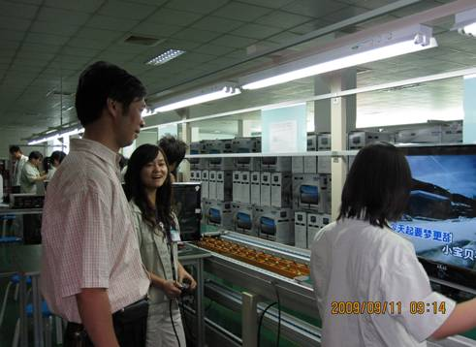
金玉明主任和实习学生交谈
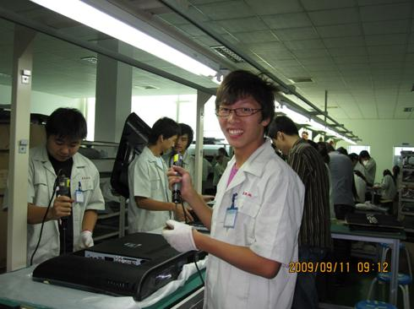
工作中的实习学生1

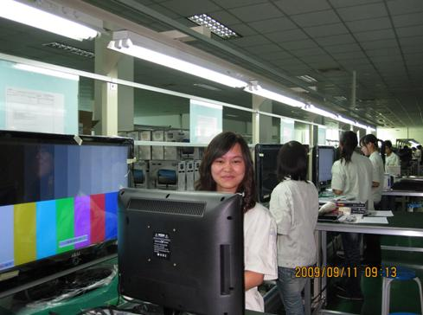
工作中的实习学生2
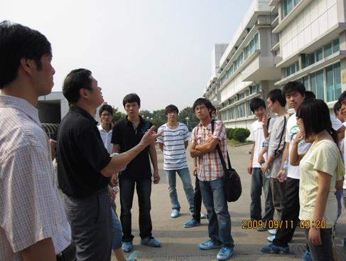
厂方给认知实习学生介绍情况

